Проектная работа "Всемирное наследие России"

Подготовила учитель начальных классов
Тагибекова Фаиза Тагировна
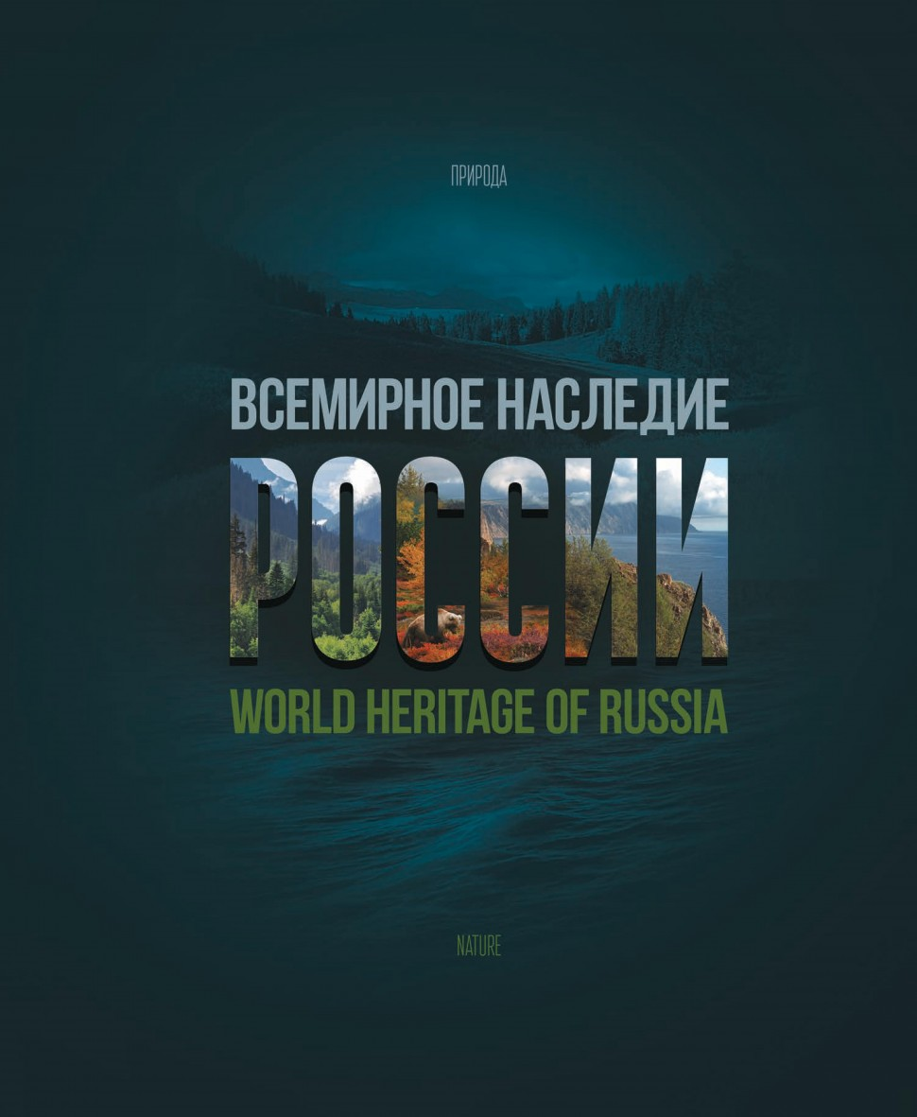

Цели исследования:

-познакомить с объектами природного и культурного наследия России;
-показать все величие и красоту объектов природного и культурного наследия России;
-прививать любовь к Родине и окружающей среде.

Задачи проекта:
-воспитывать чувства бережного отношения к природе и гордость за свою Отчизну;
-развивать познавательную активность у учащихся, формировать стойкий интерес к предмету;

-формировать бережное отношение к природному и культурному наследию.

Основополагающий вопрос:

Умеет ли человечество извлекать уроки?
Проблемные вопросы:
Что такое Всемирное наследие?
Что стало причиной возникновения организации по охране Всемирного наследия?
Что делают люди, чтобы сохранить эти объекты для потомков?
Когда Россия вступила в эту организацию?
Какие объекты России входят в Список Всемирного наследия?

Результат проекта:
Прочные знания по теме «Всемирное наследие России».

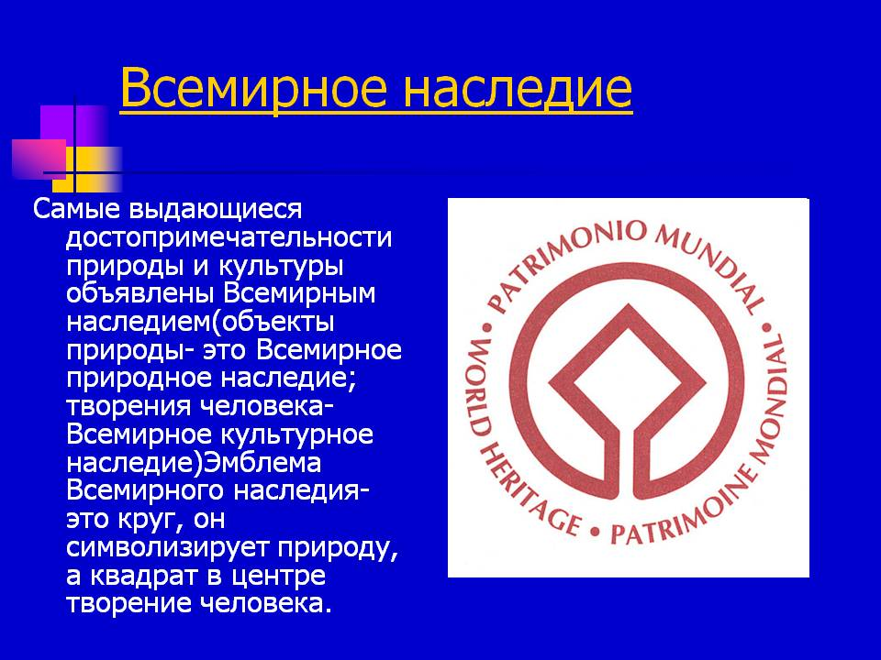

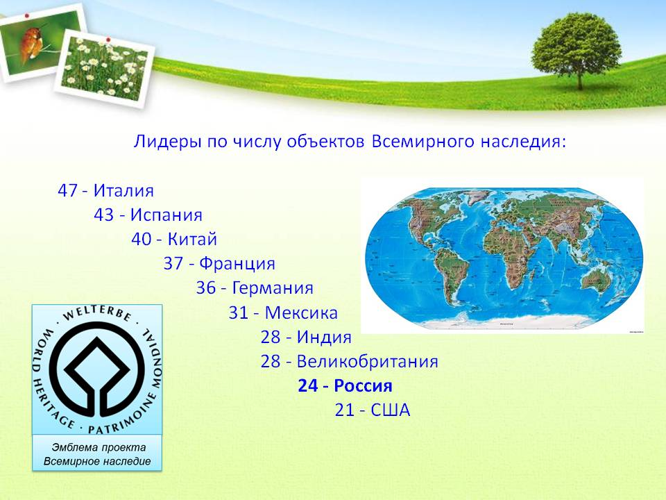
Люди осознали, что из-за непродуманной хозяйственной деятельности весь мир может лишиться бесценных сокровищ. Возникла идея объявить самые
выдающиеся достопримечательности природы и культуры Всемирным наследием, подлежащим обязательной охране. Так появился Список Всемирного наследия. Его ведет авторитетная международная организация ЮНЕСКО (Организация Объединенных Наций по вопросам образования, науки и культуры).
В 1972 году организация ЮНЕСКО приняла Конвенцию об охране Всемирного культурного и природного наследия (вступила в силу в 1975г.). СССР ратифицировал конвенцию 9 марта 1988г. Главная цель Всемирного наследия сделать известными и защитить объекты, которые являются уникальными в своем роде. Государства, на территории которых расположены объекты Всемирного наследия, берут на себя обязанность по их сохранению.
Как и большинство стран мира, Россия поддержала идею создания Списка Всемирного наследия. Сейчас в него включен целый ряд объектов природы и культуры нашей страны. Ежегодно Список Всемирного наследия ЮНЕСКО пополняется.

Достопримечательности ЮНЕСКО в России
Россия – уникальная страна. По территориальной площади она занимает первое место в мире, по количеству населения – девятое. По состоянию на 2012 год в России имеется 25 особо охраняемых объектов. Пятнадцать из них обладают статусом культурной достопримечательности, оставшиеся десять – носят природный характер. Шесть из пятнадцати культурных объектов ЮНЕСКО в России снабжены маркировкой «i», то есть относятся к шедеврам человеческой цивилизации. Четыре из десяти природных объектов имеют наивысший эстетический критерий «vii».
Объекты ЮНЕСКО в России
Природа страны отличается разнообразием растительных и животных форм: северные мхи и лишайники соседствуют в ней с южными пальмами и магнолиями, хвойные леса тайги составляют разительный контраст со степными посевами пшеницы и подсолнечника. Климатическое, природное и культурное многообразие России обусловило интерес к ней как со стороны собственных, так и иностранных граждан. Природные и антропогенные достопримечательности, речные круизы и железнодорожные путешествия, пляжный и оздоровительный, спортивный и экстремальный туризм делают страну привлекательной для всех категорий отдыхающих. Основные достопримечательности России включены в список Всемирного Наследия ЮНЕСКО. Каждый, кто хочет открыть для себя великую страну, может начать с ознакомления с двадцатью пятью природными и антропогенными объектами, обладающими культурно-исторической или экологической степенью мировой значимости. Список ЮНЕСКО и составляется для того, чтобы сохранить и показать современному человеку всю глубину нашего общего цивилизационного наследия.

1. Исторический центр Санкт-Петербурга
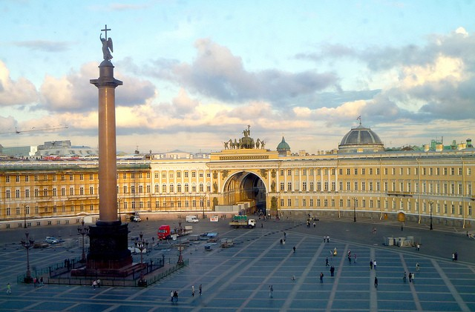

Северная столица России попала в Список ЮНЕСКО в составе 36 памятников, расположенных не только в самом Санкт-Петербурге, но и соседствующих с ним – Пушкине и Шлиссельбурге. Дворцово-парковые ансамбли посёлков Гатчина и Стрельна, Колтувская и Юкковская возвышенности, Линдуловская роща и Комаровское поселковое кладбище – всё это составляет одно огромное культурно-природное образование, территориально и исторически связанное с северной столицей России. Сам Санкт-Петербург представлен в Списке ЮНЕСКО историческим центром и старой частью города Кронштадт, Пулковской обсерваторией и дворцово-парковыми ансамблями Петергофа, Шуваловским парком и усадьбой Вяземских, местными фарватерами и многочисленными городскими шоссе.

2. Архитектурный ансамбль Кижского погоста
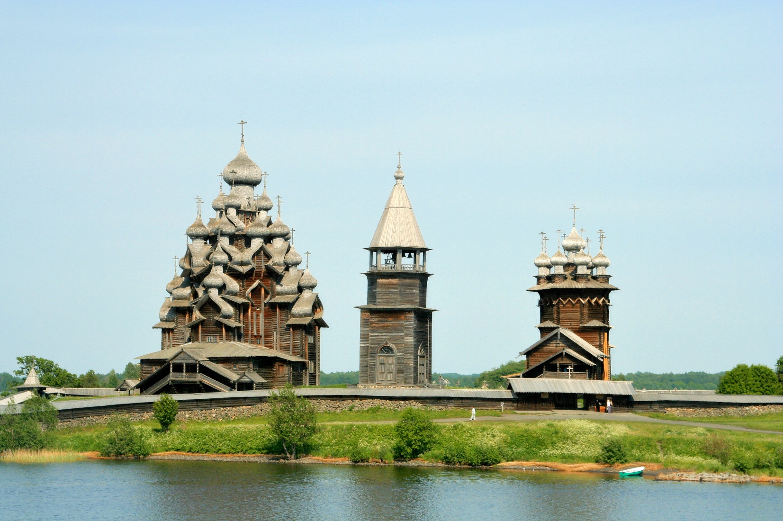

Построенные в XVIII-XIX веках в Кижах две деревянные церкви и колокольня попали в Список ЮНЕСКО в 1990-м году. Культурное наследие Карелии известно всему миру по Преображенской церкви, возведённой, по легенде, без единого гвоздя. С середины XX века на базе Кижского погоста функционирует Государственный историко-архитектурный музей «Кижи». Наравне с древними исконными постройками в него входят привезённые объекты деревянного религиозного зодчества и возведённые в непосредственной близости – например, восьмикрылая ветряная мельница, построенная в 1928 году. Деревянная ограда ансамбля Кижского погоста реконструирована в 1959 году в соответствии с принципами организации традиционных погостовых ограждений.

3.Московский Кремль и Красная площадь
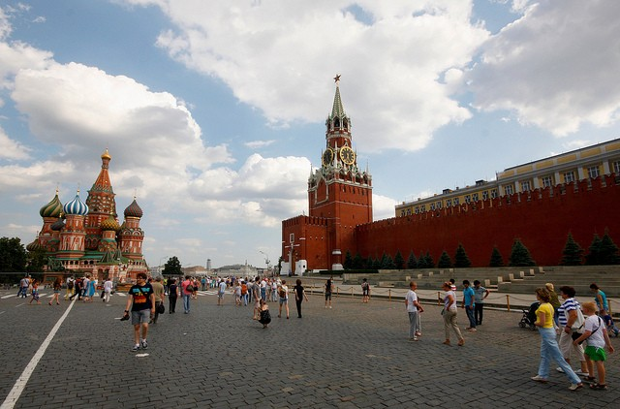
Символы целой страны и эпохи – Московский Кремль и Красная площадь – относятся к наиболее значимым культурным достопримечательностям России и всего мира. Кажется, нет на Земле человека, который бы не знал, как они выглядят. Большинство иностранцев при посещении России в первую очередь отправляются на Красную площадь. Московский Кремль – один из древнейших архитектурных памятников России. Его величественные стены и многочисленные башни, его православные соборы и дворцовые постройки, его площади и сады, Оружейная палата и Кремлёвский Дворец Съездов отражают в себе многовековую историю страны. Прилегающая к северо-восточной стене Кремля Красная площадь известна не только Мавзолеем и Вечным огнём, но и многочисленными мероприятиями, организуемыми на ней в последнее время. Парады Победы, концерты, посвящённые Дню независимости России, новогодние катки – всё это может позволить себе одна из крупнейших пешеходных площадок Москвы.
4.Новгородские исторические памятники
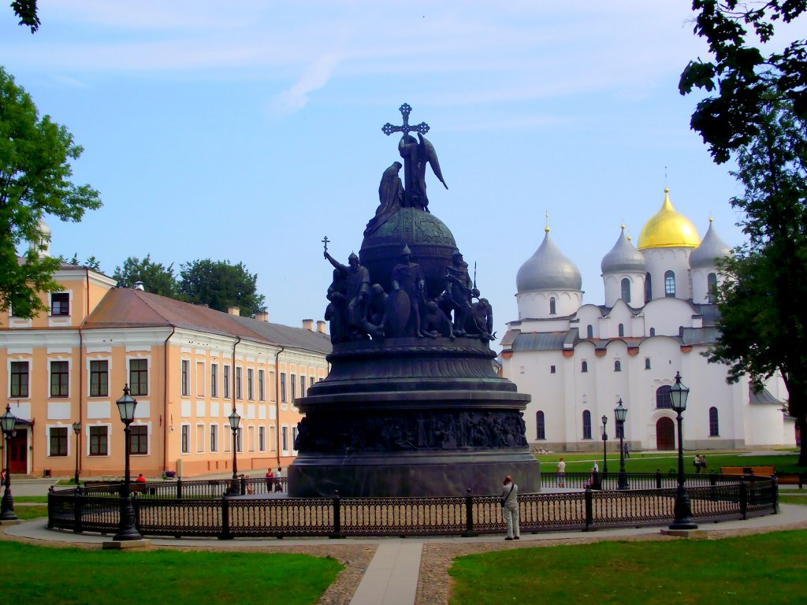

Великий Новгород и прилегающие к нему окрестности вошёл в список ЮНЕСКО более чем с десятью культурными объектами, имеющими преимущественно религиозный характер. Знаменский, Зверин, Антониев и Юрьев монастырь, Церковь Рождества Христова на Красном поле, Спаса на Нередице, Иоанна Милостивого и Благовещения на Мячине и многие другие православные постройки относятся к древним периодам российской истории и представляют собой уникальные архитектурные комплексы. Новгородский детинец (то есть, Кремль) и относящаяся к нему часть города интересен с точки зрения историко-архитектурного наследия.
5. Соловецкие острова
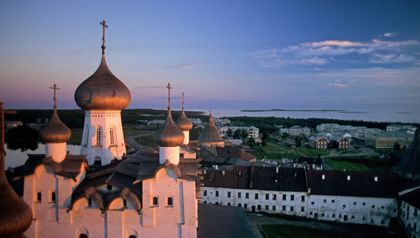

Спасо-Преображенский Соловецкий монастырь был построен в 20-30-е годы XV века. Он раскинулся на четырёх островах Соловецкого архипелага. В состав культурно-исторического ансамбля «Соловецкие острова» входят основной монастырь, Вознесенский и Савватиевский скит, Исааковская, Макариевская и Филипповская пустынь на Большом Соловецком острове, Сергиевский скит на острове Большая Муксалма, Троицкий и Голгофо-Распятский скит и Елеазарова пустынь на Анзере и Андреевская пустынь и Каменные лабиринты на Большом Заяцком острове. В советское время на монастырской территории действовал крупнейший в СССР исправительно-трудовой Соловецкий лагерь особого назначения. Монашеская жизнь стала возможной здесь лишь в конце 1990 года.

6.Белокаменные памятники Владимира и Суздаля
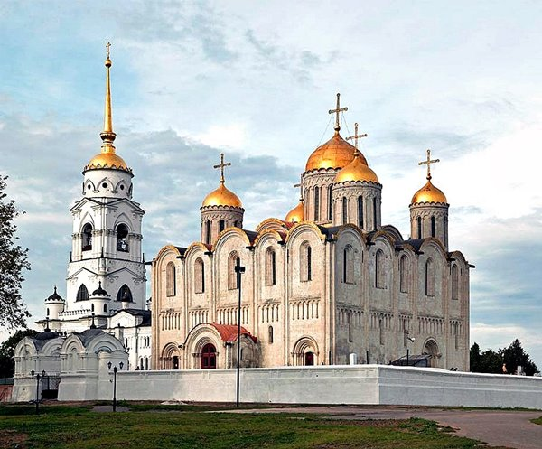
Восемь архитектурных памятников древнерусского зодчества, преимущественно носящих белокаменный характер, вошли в список ЮНЕСКО в 1992 году. Все они располагаются на территории Владимирской области и относятся к православной культуре России. Во Владимире находятся три охраняемых ЮНЕСКО объекта: возведённые в XII веке Успенский и Дмитриевский собор, а также Золотые Ворота. В Суздале стоит Кремль XII века с Рождественским собором и построенный в XVI-XVII веках Спасо-Ефимиевский монастырь. Посёлок Боголюбово известен православным паломникам Дворцом Андрея Боголюбского и великолепным храмом Покрова на Нерли. Церковь Бориса и Глеба в селе Кидекша является первой белокаменной постройкой северо-восточной Руси.

7. Церковь Вознесения в Коломенском
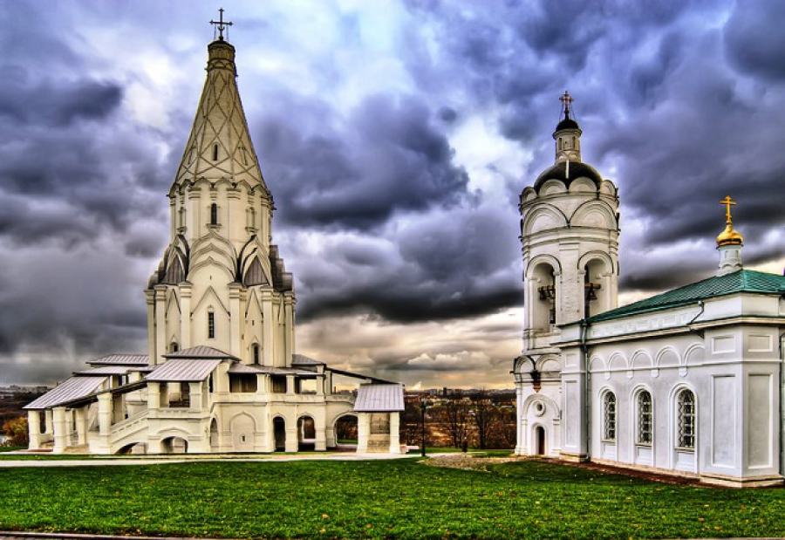

Построенная в XVI веке Церковь Вознесения Господня – первый каменный православный храм, использующий вместо классического купола шатёр. По преданию, она была возведена по случаю рождения Ивана Грозного. Место для храма было выбрано на правом берегу Москвы-реки, славившемся своим чудодейственным ключом. Церковь Вознесения Господня имеет вид центрического храма-башни, возвышающегося над землёй на высоту 62 метра. В архитектурном оформлении церкви прослеживаются черты раннего Возрождения. По кругу храм опоясан двухярусной галереей-гульбищем.

8. Троице - Сергиева лавра.

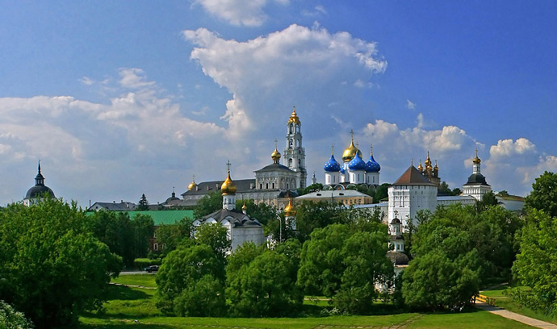

Свято-Троицкая Сергиева Лавра была основана преподобным Сергием Радонежским в 1337-м году. В настоящее время она является крупнейшим православным мужским монастырём в России. Троице-Сергиева Лавра располагается в центре Сергиева Посада – города в Московской области. Обозначение «лавра» указывает на многолюдность, многонаселённость обители. Архитектурный ансамбль монастыря состоит из пятидесяти зданий различного функционального назначения. Есть среди них и православные соборы, и многочисленные колокольни, и царские чертоги. В Троице-Сергиева Лавре нашёл последний приют Борис Годунов и члены его семьи.

9. Лесной массив Коми.

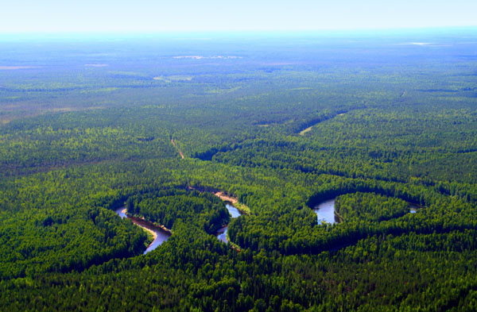

Девственные леса Коми известны как самые большие нетронутые леса, произрастающие на территории Европы. Они занимают площадь в 32.600 квадратных километров на севере Уральских гор, в пределах Печеро-Илычского заповедника и национального парка «Югыд Ва». По своему составу леса Коми относятся к экосистеме тайги. В них преобладают хвойные породы деревьев. Западная часть лесов приходится на район предгорий, восточная – на сами горы. Лесной массив Коми отличается многообразием не только флоры, но и фауны. Здесь живут более двухсот видов птиц, встречаются редкие виды рыб. Многие лесные растения относятся к числу охраняемых.

10. Озеро Байкал.

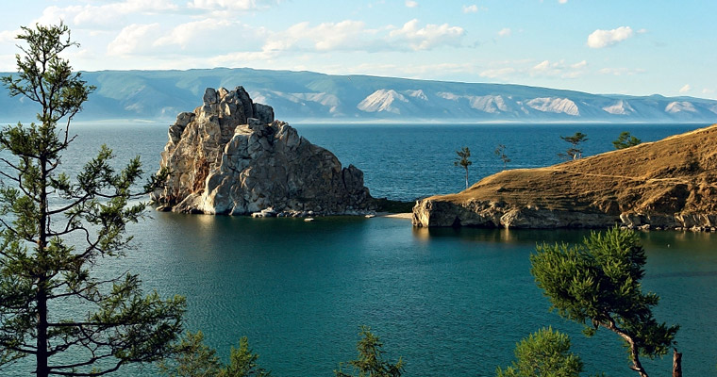

Для всего мира Байкал – озеро, для жителей России, влюблённых в уникальный природный объект, Байкал – море! Расположенное в Восточной Сибири оно является самым глубоким озером планеты и, одновременно, наибольшим по объёму природным хранилищем пресной воды. Форма Байкала имеет вид полумесяца. Максимальная глубина озера составляет 1642 метра при средней глубине в 744. В Байкале находится 19 процентов всей пресной воды планеты. Питание озера осуществляется за счёт более трёхсот рек и ручьёв. Вода Байкала отличается высоким содержанием кислорода. Её температура редко превышает плюс 8-9 градусов Цельсия даже летом в районе поверхности. Вода озера настолько чиста и прозрачна, что позволяет видеть в глубину на расстояние до сорока метров.

11.Камчатские вулканы.

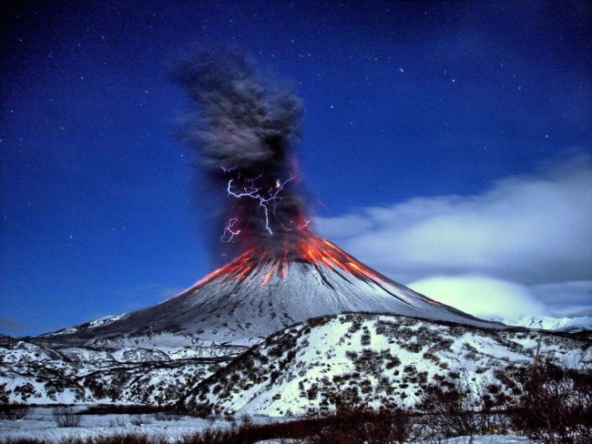

Вулканы Камчатки входят в состав Тихоокеанского вулканического огненного кольца – крупной цепи основных действующих вулканов планеты. Уникальные природные объекты были включены в Список ЮНЕСКО в 1996 году вместе с прилегающими к ним территориями, характеризующимися живописными видами и биологическим разнообразием. Точное количество вулканов полуострова неизвестно. Учёные говорят о нескольких сотнях и даже тысячах объектов. Около тридцати из них относятся к разряду действующих. Наиболее известным камчатским вулканом является Ключевская Сопка – самый высокий вулкан Евразии и наиболее активный на полуострове. Вулканы Камчатки имеют разное вулканическое происхождение и делятся на два, наложенных друг на друга пояса, — Срединный и Восточно-Камчатский.

12. Сихоте - Алинский заповедник.

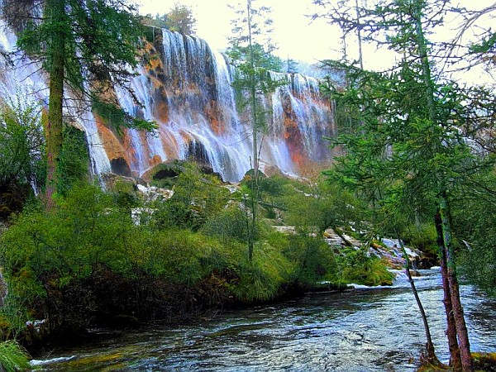

Крупный биосферный заповедник в Приморском крае первоначально был создан для сохранения популяции соболя. В настоящее время он представляет собой наиболее удобное место наблюдения за жизнью амурского тигра. На территории Сихотэ-Алинского заповедника произрастает огромное количество растений. Более тысячи высших видов, более ста – мхов, около четырёхсот – лишайников, более шестисот видов водорослей и более пятисот – грибов. Местная фауна представлена большим количеством птиц, морских беспозвоночных и насекомых. Многие растения, птицы, животные и насекомые относятся к числу охраняемых объектов. Лимонник китайский и эдельвейс Палибина, пятнистый олень и гималайский медведь, чёрный коршун и японский скворец, сахалинский осётр и бабочка «Махаон» — все они нашли приют в Сихотэ-Алинском заповеднике.

13. Золотые горы Алтая.

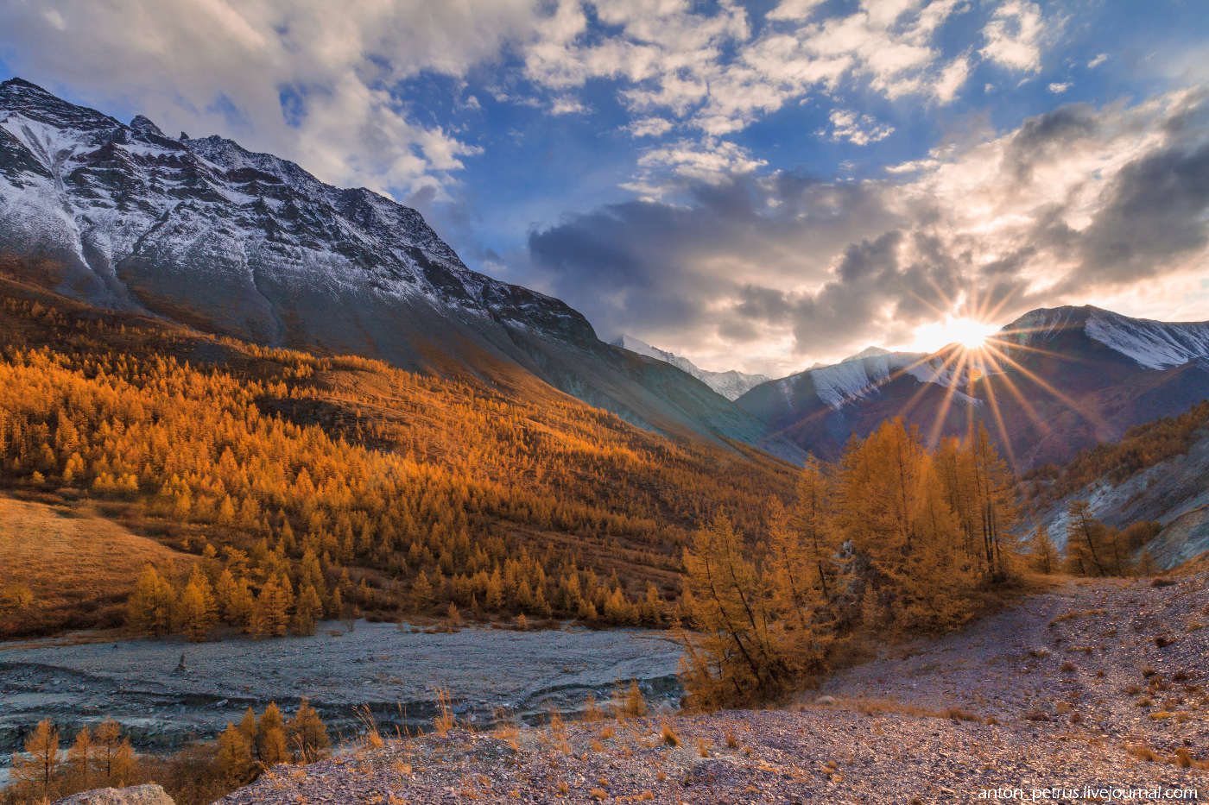

Три наиболее значимых участка Алтайских гор – Алтайский и Катунский заповедник и плоскогорье Укок – были внесены в 1998 году в список ЮНЕСКО под названием «Золотые горы Алтая». В число охраняемых географических объектов также попала гора Белуха и озеро Телецкое. Природный критерий «x» Алтайские горы получили за наиболее полно представленную картину альпийской растительности. В этой местности друг за другом, поочерёдно, следуют пять поясов: степной, лесостепной, смешанный, субальпийский и альпийский. На территории золотых гор Алтая обитают редкие виды животных – снежный барс, сибирский горный козёл и другие.

14.Убсунурская котловина.
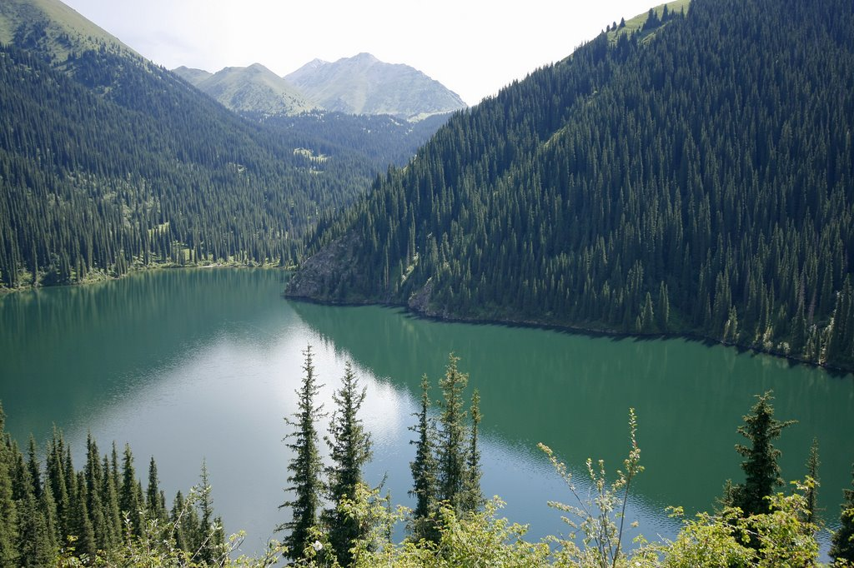

Расположенный в республике Тыва бассейн озера Убсу-Нур принадлежит как территории России, так и Монголии. Со стороны Российской Федерации он представлен биосферным природным заповедником «Убсунурская котловина», включающим в себя как воды самого озера, так и прилегающие к нему земельные территории. На последних расположилась уникальная и, во многом, разнообразная экосистема края – здесь можно встретить и ледники, и самые северные в Евразии пустыни. На территории Убсунурской котловины встречаются зоны тайги, лесные и классические степи, альпийские тундры и луга. Площадь заповедника изобилует несколькими десятками тысяч не раскопанных курганов древних кочевых племён.

15.Кавказский заповедник.

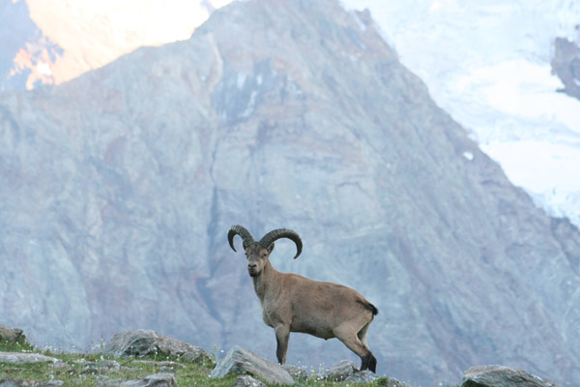

Расположенный на Западном Кавказе природный биосферный заповедник относится к разряду государственных. Он представляет собой крупное природное образование, относящееся к двум климатическим поясам – умеренному и субтропическому. На территории заповедника произрастает более 900 видов сосудистых растений и 700 видов грибов. Первоначально Кавказский заповедник носил название зубрового. В наши дни от этого определения было решено отказаться, поскольку, помимо зубров, на Западном Кавказе водится большое количество других млекопитающих, каждый из которых нуждается в государственной охране. Сегодня на территории заповедника можно встретить кабанов и косуль, западнокавказкого тура и бурого медведя, кавказскую норку и зубробизона.

16 Казанский кремль.

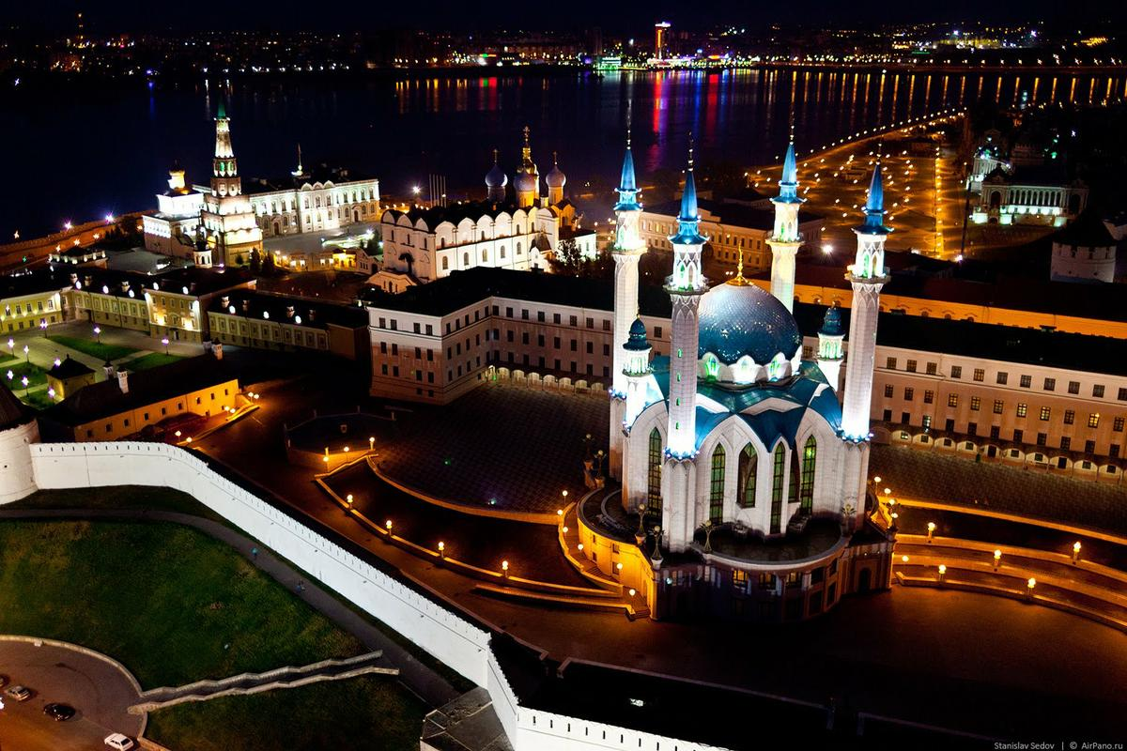

Не только Московский и Новгородский Кремль вошли в список Всемирного наследия ЮНЕСКО. В число культурно значимых объектов мирового значения попал и Казанский кремль. Его историко-архитектурный комплекс, состоящий из белокаменного кремля, храмов и других зданий, представляет собой памятник трёх исторических периодов: XII-XIII, XIV-XV и XV-XVI веков. Кремлевская территория Казани имеет форму неправильного многоугольника, совпадающего по очертаниям с холмом, на котором расположено древнее городище. Первоначально Казанский кремль был Булгарской крепостью. Затем он перешёл под власть Казанского ханства. После взятия Казани Иваном Грозным на кремлевской территории появились первые православные храмы. В 2005-м году, в честь тысячелетия Казани, в пределах Казанского кремля была построена главная мечеть республики Татарстан – Кул Шариф.

17. Ферапонтов манастырь.

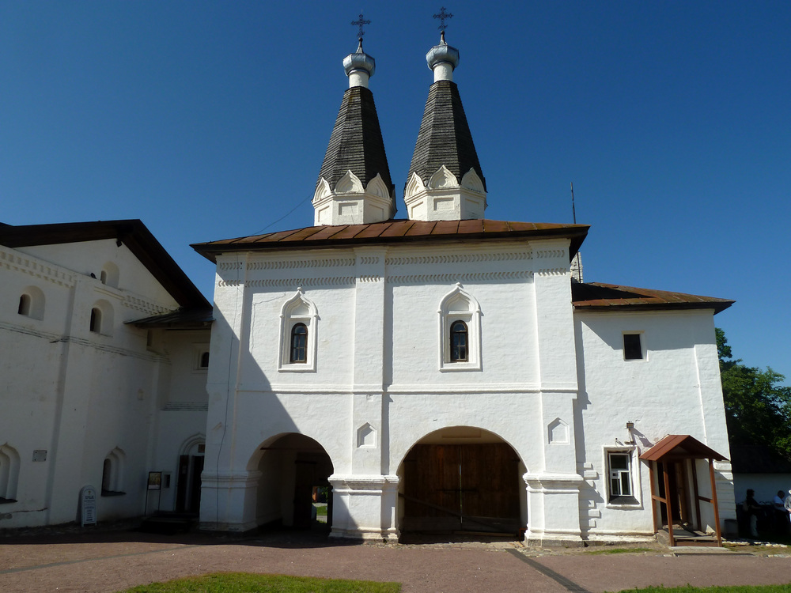

В настоящее время Ферапонтов монастырь относится к числу недействующих. Располагающийся в нём Ферапонтовский филиал Кирилло-Белозерского музея-заповедника и уникальный Музей фресок Дионисия стали камнем преткновения между Министерством культуры РФ и РПЦ. В 2000 году Ферапонтов монастырь был внесён в Список ЮНЕСКО, что окончательно придало ему статус не столько религиозного, сколько культурного наследия человечества. Архитектурный ансамбль монастыря представлен собором Рождества Богородицы, расписанным известным московским иконописцем XV-XVI века – Дионисием, монументальной церковью Благовещения, казённой палатой и служебными постройками.

18.Куршская коса.

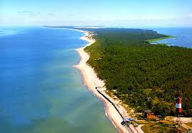

Куршская коса – длинная, узкая полоска песчаной земли, отделяющая Куршский залив от Балтийского моря. По своему географическому статусу этот природный объект иногда относят к полуостровам. Длина Куршской косы составляет 98 километров, ширина – от 400 до 4 километров. Саблевидная полоска земли наполовину принадлежит России, наполовину Литве. На российской территории Куршская коса содержит одноимённый национальный парк. В список Всемирного наследия ЮНЕСКО оригинальный полуостров был внесён благодаря его биологическому разнообразию. Многочисленные ландшафты, начиная с пустынь и заканчивая тундрой, большое количество флоры и фауны, а также древний миграционный путь птиц делает Куршскую косу уникальным природным комплексом, нуждающимся в охране.

19. Дербент.

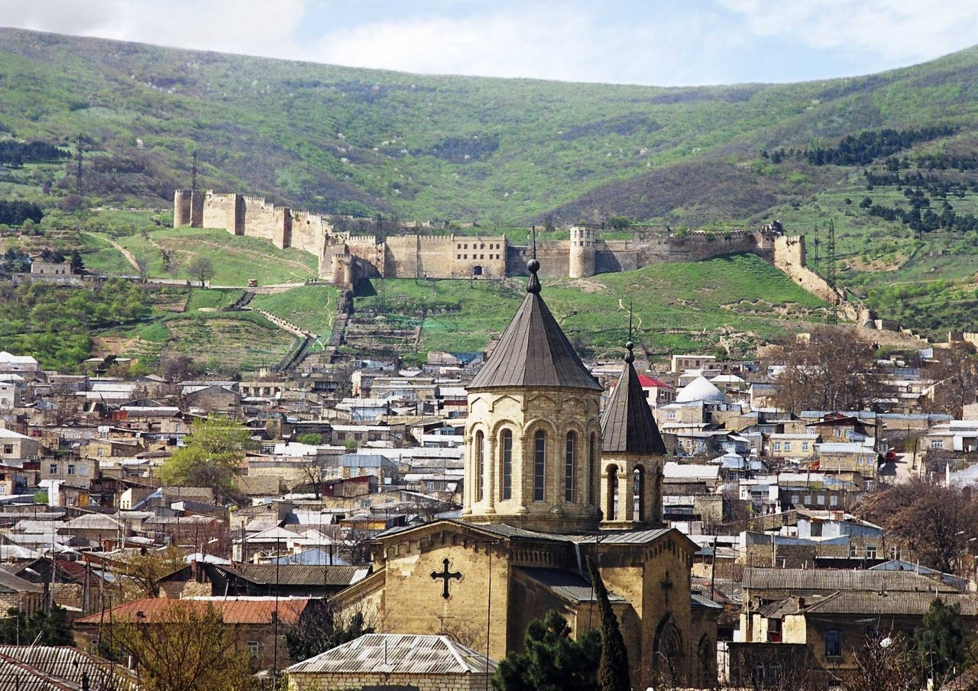

Самый южный город России, расположенный в республике Дагестан, – Дербент – относится к числу древнейших городов мира. Первые поселения на его территории возникли в конце 4 тысячелетия до нашей эры. Современный вид город приобрёл в 438 году. В те далёкие времена Дербент был персидской крепостью, состоящей из цитадели Нарын-кала и двойных стен, спускающихся к Каспийскому морю. Древняя крепость, старый город и крепостные сооружения Дербента были включены в Список ЮНЕСКО в 2003 году. До наших дней Нарын-кала дошла в виде руин, древнего храма огнепоклонников, мечети, расположенных на её территории бань и водных резервуаров.

20. Остров Врангеля.

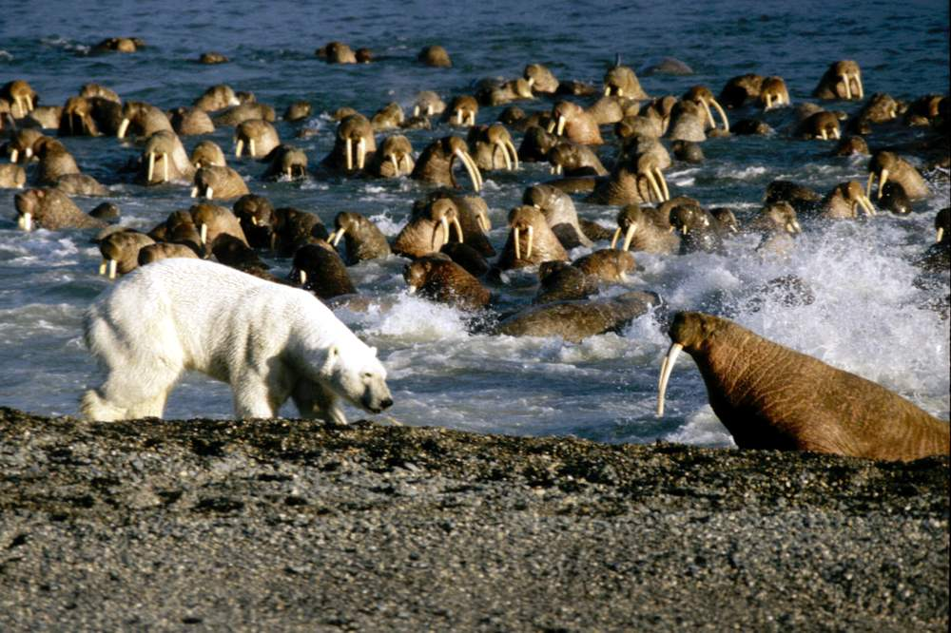

Расположенный в Северном Ледовитом океане остров Врангеля был открыт в 1849 году. В 1926-м году на нём была создана первая полярная станция, в 1948-м – остров был заселён домашними северными оленями, в 1975-м – овцебыками. Последнее событие привело к тому, что власти Магаданской области решили учредить на острове Врангеля заповедник, в состав которого вошёл также соседний остров Геральд. В конце XX века в состав заповедника «Остров Врангеля» присоединились и прилегающие к нему водные территории. Флора острова состоит преимущественно из древних видов растений. Фауна местности развита слабо: чаще всего, здесь встречаются пернатые и моржи, устроившие на острове Врангеля своё основное российское лежбище.

21. Новодевичий монастырь.

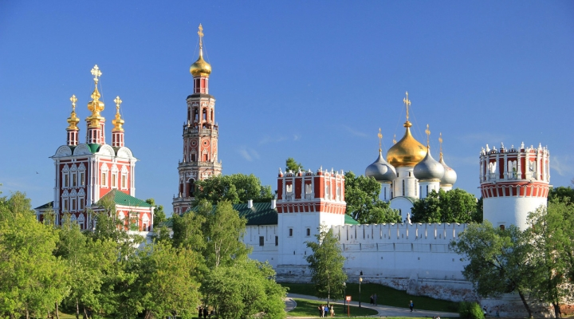

Новодевичий Богородице-Смоленский монастырь был основан в 1524-м году в честь Смоленской иконы Божией Матери «Одигитрия». Месторасположение женской православной обители – Девичье поле Москвы. В центре монастыря располагается пятиглавый Смоленский собор, с которого и началось создание всего архитектурного ансамбля религиозного памятника российской столицы. В XVII веке вокруг него были построены Храм Успения Пресвятой Богородицы, Храм Спаса Преображения, Храм Покрова Пресвятой Богородицы, колокольня, трапезная, Лопухинские, Мариинские и Погребные палаты.

22. Исторический центр Ярославля.
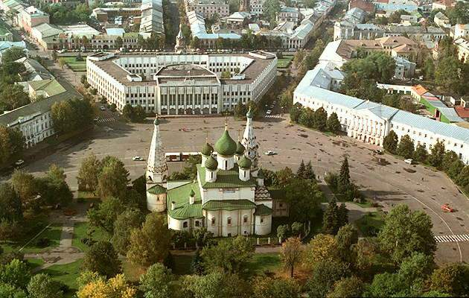
Исторический центр Ярославля, состоящий из Рубленого города (местного Кремля) и Земляного города, был отмечен ЮНЕСКО в 2005 году как выдающийся архитектурный образец градостроительной реформы, осуществлённой при Екатерине II. Застройка времён классицизма велась вблизи приходской церкви Ильи Пророка, перед которой была расположена полукруглая площадь. К ней были проведены улицы-лучи, каждая из которых заканчивалась более ранним по времени строительства архитектурным памятником – Успенским собором на Стрелке, Знаменской и Угличской башнями, церковью Симеона Столпника.

23.Геодезическая дуга Струве.
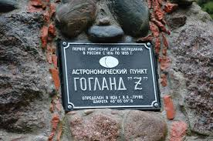

Сеть из 265 опорных геодезических пунктов, созданная в первой половине XIX века для изучения земных параметров, в настоящее время обнаруживает себя во многих городах Европы. На российской территории она представлена двумя пунктами – «Пунктом Мякипяллюс» и «Точкой Z», расположенными на острове Гогланд. Из более чем двухсот объектов дуги Струве до наших дней дошло только 34 пункта, что и послужило основой для включения уникального научного памятника человечества в Список особо ценных культурных объектов современности.

24. Плато Путарана.

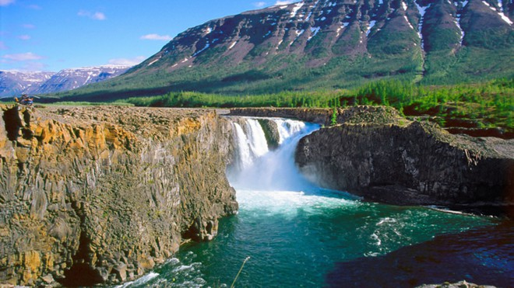

Как и многие природные объекты России, вошедшие в Список ЮНЕСКО, плато Путарана было занесено в него из-за уникального сочетания разных экологических систем. Расположенный в пределах изолированного горного хребта, Путоранский государственный природный заповедник сочетает в пределах своей территории субарктический и арктический пояс, тайгу, лесотундру и арктическую пустыню. На территории заповедника проживает путоранский подвид снежного барса, внесённый в Красную книгу России. Зимует на плато и самая крупная в мире популяция дикого северного оленя.

25. Ленские столбы.
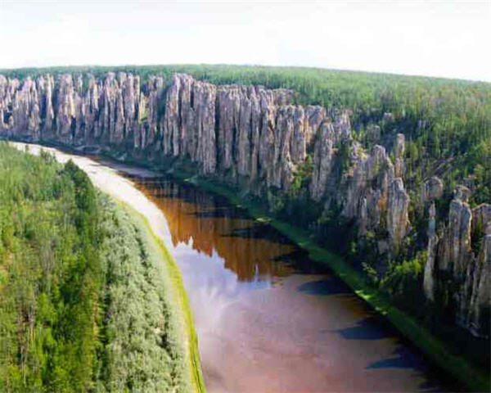

Находящиеся на территории республики Саха Ленские столбы являются самым последним российским объектом, включённым в Список Всемирного наследия ЮНЕСКО в 2012 году. Геологическое образование, расположенное на берегу Лены, представляет собой многокилометровый комплекс вытянутых по вертикали скал. В основе уникального природного памятника лежит кембрийский известняк. Начало формирования Ленских столбов учёные относят к раннему кембрию — времени, удалённому от нашего на 560 миллионов лет. Рельефная форма Ленских столбов образовалась гораздо позднее – всего лишь 400 тысяч лет назад. Рядом с Ленскими столбами функционирует одноимённый природный парк. На его территории расположены развевающиеся пески и стоянка древнего человека. Встречаются здесь и окаменелые останки мамонтов.

«Могущество страны не только в одном материальном богатстве, но и в духе народа. Чем шире, свободнее его душа, тем большего величия и силы достигает государство. А что воспитывает широту духа, как не эта удивительная природа. Ее надо беречь, как мы бережем самую жизнь человека. Потомки никогда не простят нам опустошения Земли, надругательства над тем, что по праву принадлежит не только нам, но и им». П.И. Чайковский

Используемые материалы
http://ru.wikipedia.org/wiki/
httr://www.yandex.ru
htth://www.geo.ru

